หลักการบันทึกรายการในสมุดรายวันทั่วไป
1. หลักการบัญชีเดี่ยว (Single-entry book-keeping) เป็นหลักการบันทึกบัญชีอย่างง่ายเพียงแค่จดบันทึกรายการค้าที่เกิดขึ้นเท่านั้น เช่น นายดำรงนำเงินสดมาลงทุน 50,000 บาท ก็สามารถบันทึกตามรายการนี้ได้เลย ซึ่งทำให้ไม่สามารถทราบว่ากิจการมีผลการดำเนินงานและฐานะทางการเงินเป็นอย่างไรบ้าง ดังนั้นหลักการบัญชีเดี๋ยวจึงเป็นหลักการบัญชีที่ไม่นิยมใช้และถือเป็นหลักการบัญชีที่ไม่สมบูรณ์แบบ
2. หลักการบัญชีคู่ (Double-entry book - keeping) เป็นหลักการบัญชีที่สมบูรณ์แบบ และใช้กันโดยทั่วไปในปัจจุบัน รวมถึงเป็นหลักการบัญชีที่ใช้ในการศึกษาวิชาบัญชีต่าง ๆ
1. ด้านเดบิต (Debit) จะใช้ตัวย่อว่า Dr. คือด้านซ้ายของสมการบัญชี ดังนั้นด้านเดบิตจึงเป็นด้านที่ใช้บันทึกรายการบัญชีที่ทำให้ด้านซ้ายของสมการบัญชีเพิ่มขึ้นหรือรายการบัญชีที่ทำให้ด้านขวาของสมการบัญชีลดลง คือการเพิ่มขึ้นของสินทรัพย์ การลดลงของหนี้สินและการลดลงของส่วนของเจ้าของ
2. ด้านเครดิต (Credit) จะใช้ตัวย่อว่า Cr. คือ ด้านขวาของสมการบัญชี ดังนั้นด้านเครดิตจึงเป็นด้านที่ใช้บันทึกรายการบัญชีที่ทำให้ด้านขวาของสมการบัญชีเพิ่มขึ้นหรือรายการบัญชีที่ทำให้ด้านซ้ายของสมการบัญชีลดลง คือ การลดลงของสินทรัพย์ การเพิ่มขึ้นของหนี้สิน และการเพิ่มขึ้นของส่วนของเจ้าของ

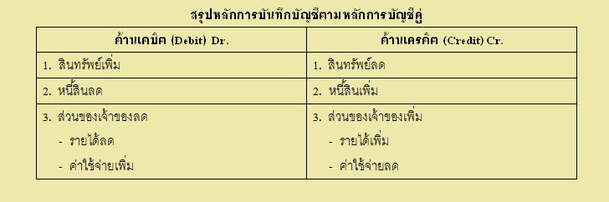
ตัวอย่างที่ 1 นายอยู่สุขเปิดกิจการอู่ซ่อมรถ โดยเริ่มกิจการเมื่อวันที่ 1 มกราคม 2550 และนำเงินสดมาลงทุนในกิจการจำนวน 100,000 บาท

กรณีที่ 2 การนำเงินสด และสินทรัพย์อื่นมาลงทุน
ตัวอย่างที่ 2นายแดน เปิดกิจการร้านเสริมสวย "แดนบิวตี้" เมื่อวันที่ 1 มกราคม 2550 โดยนำเงินสด 80,000 บาท เงินฝากธนาคาร 140,000 บาท อุปกรณ์ 80,000 บาท มาลงทุน

กรณีที่ 3 การนำเงินสด สินทรัพย์อื่น และหนี้สินมาลงทุน
ตัวอย่างที่ 3นางสาวลาล่า เปิดร้านสปาเพื่อสุขภาพ ในวันที่ 1 มกราคม 2550 ได้นำเงินสดจำนวน 70,000 บาท เงินฝากธนาคาร 30,000 บาท อุปกรณ์ 60,000 บาท อาคาร 400,000 บาท และเจ้าหนี้การค้า 40,000 บาท มาลงทุน

1.2 เริ่มรอบระยะเวลาบัญชีใหม่ (งวดบัญชีใหม่)
การบันทึกรายการในสมุดรายวันทั่วไปเหมือนกรณีการลงทุนครั้งแรก คือต้องบันทึกในสมุดรายวัน ทั่วไปแบบรวม (Compound Journal Entry) โดยเขียนเงินสด สินทรัพย์อื่นให้หมดก่อน แล้วจึงเขียนหนี้สินให้ หมด (ถ้ามี) ตามด้วยทุนเป็นลำดับสุดท้ายและขียนคำอธิบายรายการว่าบันทึกสินทรัพย์ หนี้สินและทุนที่มีอยู่ ณ วันเปิดบัญชี
การบันทึกรายการเปิดบัญชี เมื่อเริ่มรอบระยะเวลาบัญชีใหม่นี้ อาจจะใช้สมุดรายวันทั่วไปและบัญชี แยกประเภทเล่มเดิม เพื่อบันทึกรายการต่อไป หรือจะใช้สมุดเล่มใหม่ก็ได้ แล้วแต่กิจการ
รอบระยะเวลาบัญชี หมายถึง ช่วงระยะเวลาหนึ่งที่ต้องแสดงผลการดำเนินงานและฐานะทาง การเงินของกิจการ เช่น 3 เอือน 6 เดือน หรือ 12 เดือน ก็ได้ ขึ้นอยู่กับกิจการแต่ละแห่ง

ต่อไปนี้เป็นรายการค้าของร้านนครชัยการช่าง ระหว่างเดือนมกราคม 2558
ม.ค.  1 | นายนครเปิดร้านบริการซ่อมวิทยุ โทรทัศน์ และอุปกรณ์ไฟฟ้าอื่น ๆ โดยนำเงินสด 40,000 บาท เงินฝากธนาคาร 60,000 บาท อาคาร 400,000 บาท อุปกรณ์การซ่อม 50,000 บาทและ เจ้าหนี้ 60,000 บาท มาลงทุน
5 | รับเงินค่าซ่อมโทรทัศน์ 3,000 บาท
8 | ซื้ออุปกรณ์ในการซ่อมเป็นเงินเชื่อ จากร้านโกมล 12,000 บาท
11 | จ่ายค่าเช่าอาคารเพิ่มเติมเนื่องจากพื้นที่คับแคบ 12,000 บาท
15 | ซ่อมพัดลมให้โรงเรียนเก่งวิทยา 35,000 บาท ยังไม่ได้รับเงิน
20 | รับชำระหนี้จากโรงเรียนเก่งวิทยาตามรายการวันที่ 15 ม.ค.
25 | จ่ายชำระหนี้ให้ร้านโกมล 12,000 บาท
28 | กู้เงินจากธนาคารไทย 80,000 บาท
29 | นายนครถอนเงินไปใช้ส่วนตัว 14,000 บาท
31 | จ่ายเงินเดือนให้คนงาน 28,000 บาท
ให้ทำ บันทึกรายการในสมุดรายวันทั่วไป

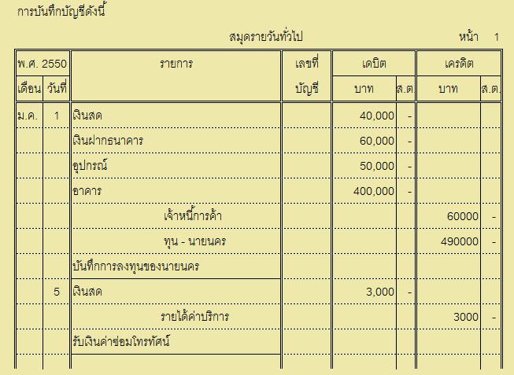
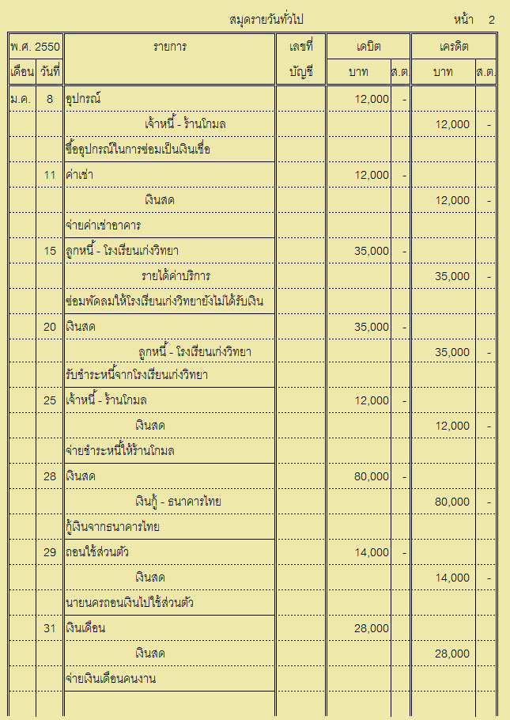
สาหรับการกาหนดเลขที่บัญชีหรือรหัสบัญชีที่เป็นมาตรฐานปกติโดยทั่วไป จะกาหนดเลขที่บัญชี โดยแบ่งชื่อบัญชีทั้งหมดออกเป็น 5 หมวด ซึ่งแต่ละหมวดจะมีเลขที่บัญชีหลักดังนี้
หมวดที่ 1 หมวดสินทรัพย์ รหัสบัญชี = 1
หมวดที่ 2 หมวดหนี้สิน รหัสบัญชี = 2
หมวดที่ 3 หมวดส่วนของเจ้าของ รหัสบัญชี = 3
หมวดที่ 4 หมวดรายได้ รหัสบัญชี = 4
หมวดที่ 5 หมวดค่าใช้จ่าย รหัสบัญชี = 5

1. หมวดสินทรัพย์
ชื่อบัญชี เลขที่บัญชี
เงินสด 101
ธนาคาร (เงินฝากธนาคาร) 102
ลูกหนี้ 103
ตั๋วเงินรับ 104
วัสดุสานักงาน 105
ค่าใช้จ่ายจ่ายล่วงหน้า 106
อุปกรณ์สานักงาน 107
อาคาร 108
ที่ดิน 109
ฯลฯ
2. หมวดหนี้สิน

ชื่อบัญชี เลขที่บัญชี
เงินเบิกเกินบัญชีธนาคาร 201
เจ้าหนี้ 202
ตั๋วเงินจ่าย 203
ค่าใช้จ่ายค้างจ่าย 204
เงินกู้จานอง 205
ฯลฯ
3. หมวดส่วนของเจ้าของ
ชื่อบัญชี เลขที่บัญชี
ทุน 301
ถอนใช้ส่วนตัว 302
กาไรขาดทุน 303
4. หมวดรายได้
ชื่อบัญชี เลขที่บัญชี
รายได้ค่านายหน้า 401
รายได้ค่าบริการว่าความ 402
ชื่อบัญชี เลขที่บัญชี
รายได้ค่าบริการจัดทาบัญชี 403
รายได้อื่น ๆ 404
ฯลฯ
5. หมวดค่าใช้จ่าย
ชื่อบัญชี เลขที่บัญชี
เงินเดือน (ค่าแรงงาน) 501
ค่าเช่า 502
ค่าโฆษณา 503
ค่าซ่อมแซม 504
ค่าสาธารณูปโภค 505
ค่าเบี้ยประกันภัย 506
ค่ารับรอง 507
ค่าพาหนะ 508
ค่าใช้จ่ายเบ็ดเตล็ด 509
ฯลฯ

แบบฝึกหัด
เมื่อวันที่ 1 กรกฎาคม 2556 นายต้นข้าวนาเงินสด 60,000 บาท เงินฝากธนาคาร 70,000 บาท เครื่องถ่ายเอกสาร 35,000 บาท เจ้าหนี้ 41,000 บาท มาลงทุน รายการค้าระหว่างเดือน มิถุนายน 2558 มีดังนี้
2556
ก.ค. 2 รับเงินค่าถ่ายเอกสาร 5,050 บาท
3 ซื้อเครื่องถ่ายเอกสารเป็นเงินเชื่อ 80,000 บาท
6 จ่ายค่าโฆษณา 6,000 บาท
9 นำเงินสดฝากธนาคาร 90,000 บาท
11 จ่ายค่าใช้จ่ายเบ็ดเตล็ด 600 บาท
12 จ่ายเช็คเลขที่ 2006489 ซื้อเครื่องตกแต่ง 22,000 บาท
14 ซื้อวัสดุสำนักงาน 4,000 บาท
16 รับค่าถ่ายเอกสารนาฝากธนาคารทันที 8,000 บาท
17 ซื้อวัสดุสำนักงานเป็นเงินเชื่อ 50,000 บาท
18 ถ่ายเอกสารให้ลูกค้ายังไม่ได้รับเงิน 7,800 บาท
19 ถอนเงินจากธนาคารมาใช้ในกิจการ 30,000 บาท
22 จ่ายเช็คเลขที่ 2006490 ชาระหนี้ให้เจ้าหนี้ 15,000 บาท
26 รับชำระหนี้จากลูกหนี้ นำฝากธนาคารทันที 7,000 บาท
30 จ่ายค่าน้ำ ค่าไฟ 1,500 บาท
31 จ่ายเงินเดือนพนักงาน 19,000 บาท ด้วยเช็คเลขที่ 2006491
ให้ทำ บันทึกรายการในสมุดรายวันทั่วไป

2. ต่อไปนี้เป็นรายการค้าระหว่างเดือน กรกฎาคม 2557 ของพรศักดิ์ช่างศิลป์ ซึ่งเป็นของนาย พรศักดิ์ ซึ่งดาเนินธุรกิจรับวาดรูป
2557
ก.ค. 1 นายพรศักดิ์นำเงินสด 12,000 บาท และอุปกรณ์วาดรูป 8,000 บาท มาลงทุน
6 ซื้อวัสดุในการวาดรูปเป็นเงินสด 1,000 บาท
10 รับเงินค่าวาดรูป 2,500 บาท
15 ซื้อคอมพิวเตอร์สำหรับเก็บข้อมูลลูกค้าและออกใบเสร็จรับเงิน เป็นเงินเชื่อจากห้างหุ้นส่วน จากัด บิ๊กจี เป็นเงิน 21,900 บาท โดยแบ่งชาระเป็น 6 งวด
16 จ่ายค่าเช่าพื้นที่ที่ใช้ในการประกอบธุรกิจเป็นเงิน 3,500 บาท
21 วาดรูปให้เจ้าของบ้านเช่าและครอบครัวเป็นเงิน 10,500 บาท ยังไม่ได้รับเงิน
22 นายพรศักดิ์ถอนเงินสดไปใช้ส่วนตัว 2,000 บาท
25 จ่ายชำระหนี้ค่าคอมพิวเตอร์เป็นเงิน 3,650 บาท
28 ซื้อโทรศัพท์มือถือเป็นเงินสดราคา 6,500 บาท
30 รับชาระหนี้จากเจ้าของบ้านเช่าเป็นเงิน 5,000 บาท
31 จ่ายค่าเบี้ยเลี้ยงให้นักศึกษาฝึกงาน 2 คนๆ ละ 1,500 บาท
ให้ทา บันทึกรายการเปิดบัญชีและรายการค้าระหว่างเดือน กรกฎาคม 2558 ในสมุดรายวันทั่วไป

